1引言 2
1.1编写目的 2
1.2背景 2
1.3定义 2
1.4参考资料 2
2程序系统的结构 2
3程序1（标识符）计说明 2
3.1程序描述 3
3.2功能 3
3.3性能 3
3.4输人项 3
3.5输出项 3
3.6算法 3
3.7流程逻辑 3
3.8接口 3
3.9存储分配 4
3.10注释设计 4
3.11限制条件 4
3.12测试计划 4
3.13尚未解决的问题 4
4程序2（标识符）设计说明 4

详细设计说明书

1引言

1.1编写目的
本文档的目的旨在推动软件工程规范化，使设计人员遵循同意的概要设计书写规范，节省编写文档的时间，降低系统实现的风险，做到系统设计资料的规范性与全面性，以便系统的实现、测试、维护、升级等。

1.2背景
说明：
- 待开发软件系统的名称：校园二手市场系统
- 列出此项目的任务提出者：奚嘉良
- 开发者：李迪开、奚嘉良、陈家伟
- 用户以及将运行该软件的计算站（中心）：浙大城市学院师生及其个人电脑

1.3定义
Mysql：系统服务器使用的数据库系统（DBMS）

1.4参考资料
列出有关的参考文件，如：
- 《软件工程导论》——第5版 张海藩编著 清华大学出版社
- 软件需求说明（GB8567-88）

2程序系统的结构及界面设计
层次图：
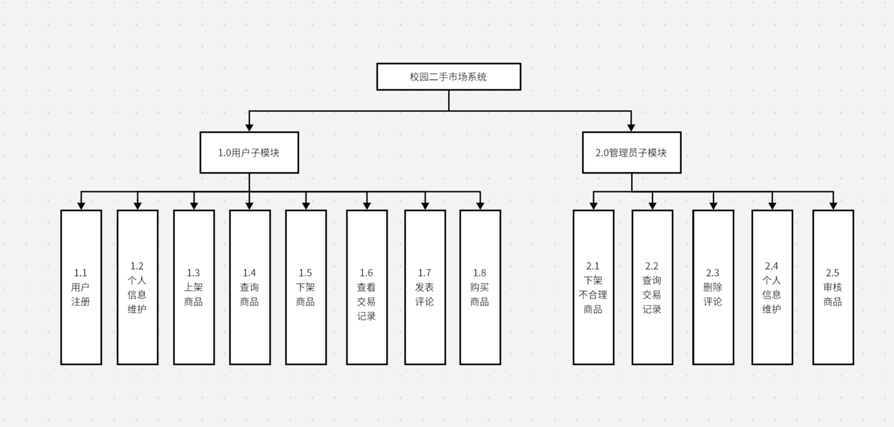
界面设计：
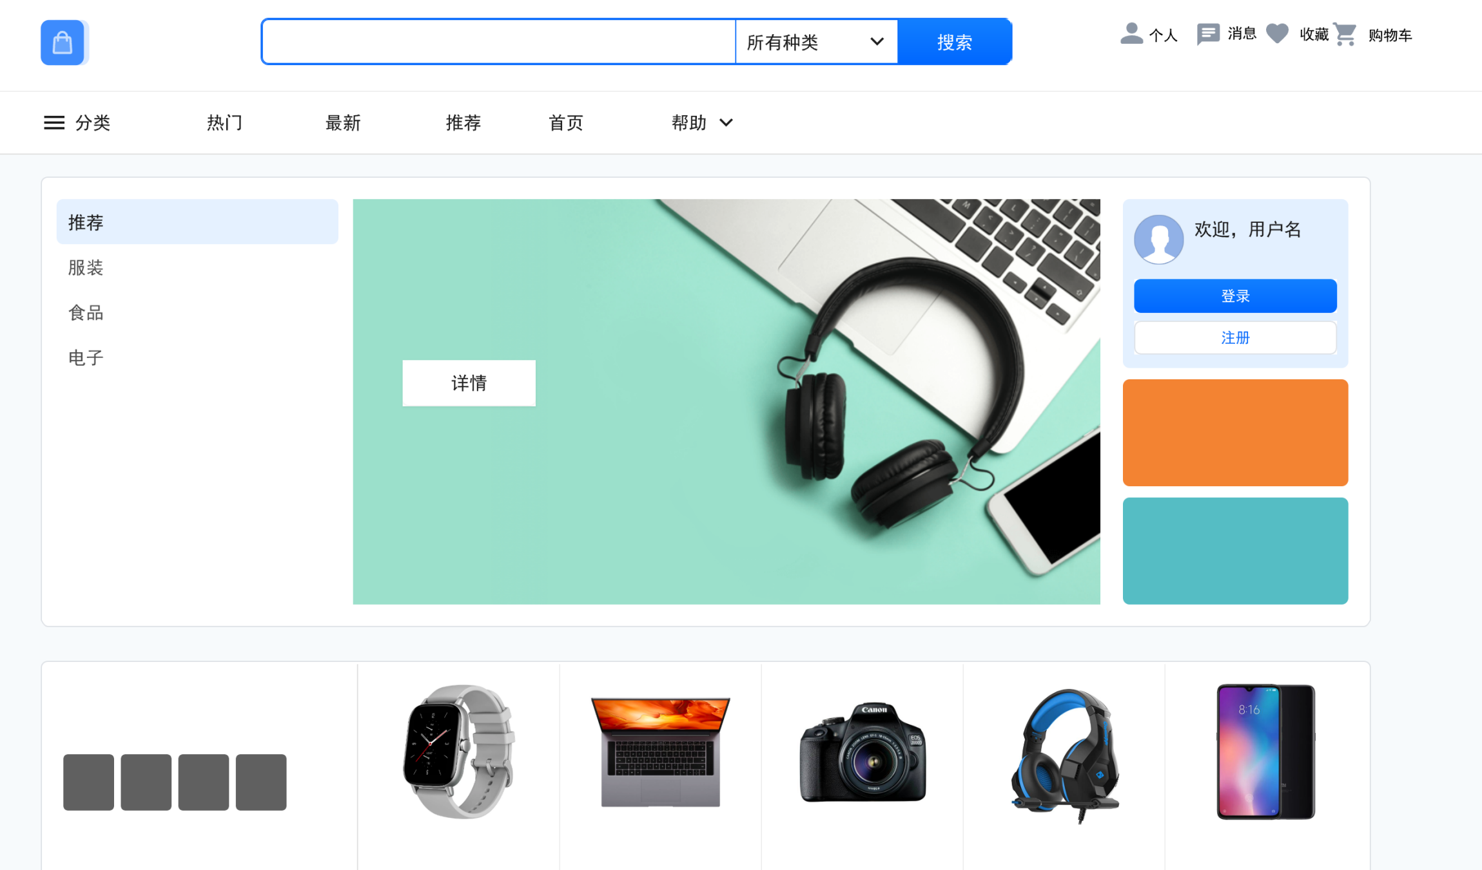
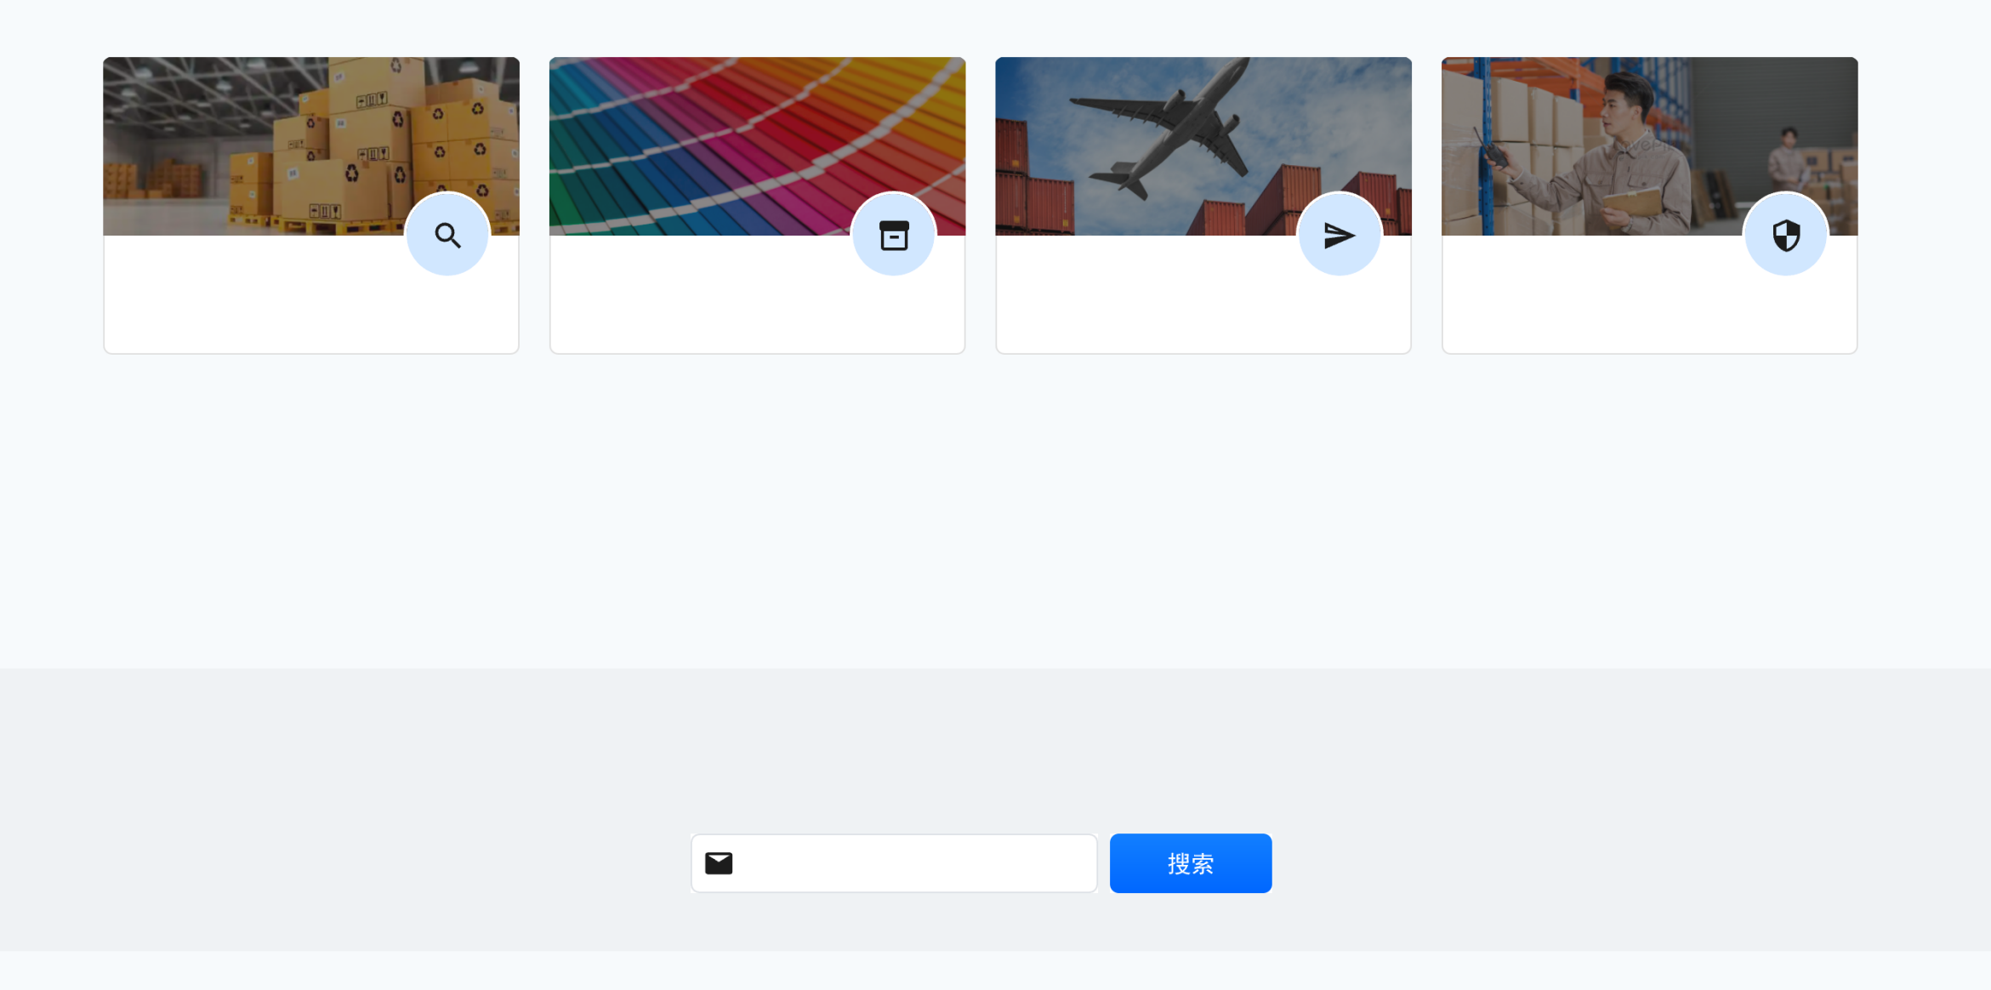

用一系列图表列出本程序系统内的每个程序（包括每个模块和子程序）的名称、标识符和它们之间 的层次结构关系。

3程序1（标识符）设计说明

3.1程序描述
本子程序旨在完成用户注册的操作，为非常驻，可重入，无覆盖要求，顺序处理

3.2功能
IPO表
IPO表
系统：校园二手市场系统 | 作者：陈家伟
模块： 用户注册 | 日期：2023/11/26
编号：1.1
调用：用户子模块 | 被调用：
输入：用户ID等 | 输出：
处理：if 用户ID=不存在 then （注册成功）
局部数据元素： | 注释：

3.3性能
精度：
软件的输入精度：小数点后保留两位小数，限制输入特殊字符
输出数据的精度：小数点后保留两位有效数字
传输过程中的精度：小数点后保留两位有效数字
灵活性：
运行环境灵活，用户端只要有浏览器即可访问
操作方式灵活：界面设计友好，无需学习即可操作
后端变更灵活：保留接口后端升级对用户无感
时间特性要求：
响应时间<0.5s
数据更新时间<0.5s

3.4输入项
用户账户 char(16) not null,
用户姓名 char(64) not null,
用户类别 char(16),
用户密码 char(16),
联系电话 char(11),
电子邮箱 char(64),
身份证号 char(18),

3.5输出项

3.6算法
详细说明本程序所选用的算法，具体的计算公式和计算步骤。
用户注册代码：
If
用户ID不存在
密码符合要求
各项数据不为空
then创建成功

3.7流程逻辑

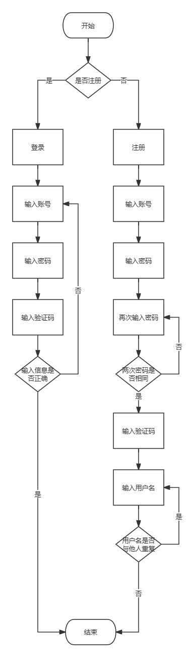

3.8接口
层次图：

3.9存储分配
根据需要，说明本程序的存储分配。

3.10注释设计
- 在输入数据阶段，强调输入格式的具体规范

3.11限制条件
输入应符合限制条件

3.12测试计划
测试用例：用不符合限制条件的输入进行注册
测试方法：注册失败并且弹出提示则成功

3.13尚未解决的问题
说明在本程序的设计中尚未解决而设计者认为在软件完成之前应解决的问题。

4程序2（标识符）设计说明

4.1程序描述
本子程序旨在完成用户购买商品的操作，为非常驻，不可重入，无覆盖要求，顺序处理

4.2功能
IPO表
系统：校园二手市场系统 | 作者：陈家伟
模块： 购买商品 | 日期：2023/11/26
编号：1.8
调用：管理员子模块 | 被调用：
输入： | 输出：购买状态
处理： update 商品状态=已售/租赁中
局部数据元素： | 注释：

4.3性能
精度：
软件的输入精度：小数点后保留两位小数，限制输入特殊字符
输出数据的精度：小数点后保留两位有效数字
传输过程中的精度：小数点后保留两位有效数字
灵活性：
运行环境灵活，用户端只要有浏览器即可访问
操作方式灵活：界面设计友好，无需学习即可操作
后端变更灵活：保留接口后端升级对用户无感
时间特性要求：
响应时间<0.5s
数据更新时间<0.5s

4.4输入项
商品编号 char(255) not null,
商品名称 char(255) not null,
商品类别 char(255),
交易类型 char(255) not null,
用户账户 char(16),
用户姓名 char(64),
金额 float(8,2),
状态 bool,

4.5输出项

交易编号 char(255) not null,
商品编号 char(255),
商品名称 char(255),
交易类型 char(255),
用户账户 char(16),
用户姓名 char(64),
租用时间 datetime,
归还时间 datetime,
出售时间 datetime,

4.6算法
用户购买物品代码：
Begin
给购买的物品进行上锁避免被两个人同时购买
If
用户付款购买
Then商品进行下架
End 数据解锁

4.7流程逻辑

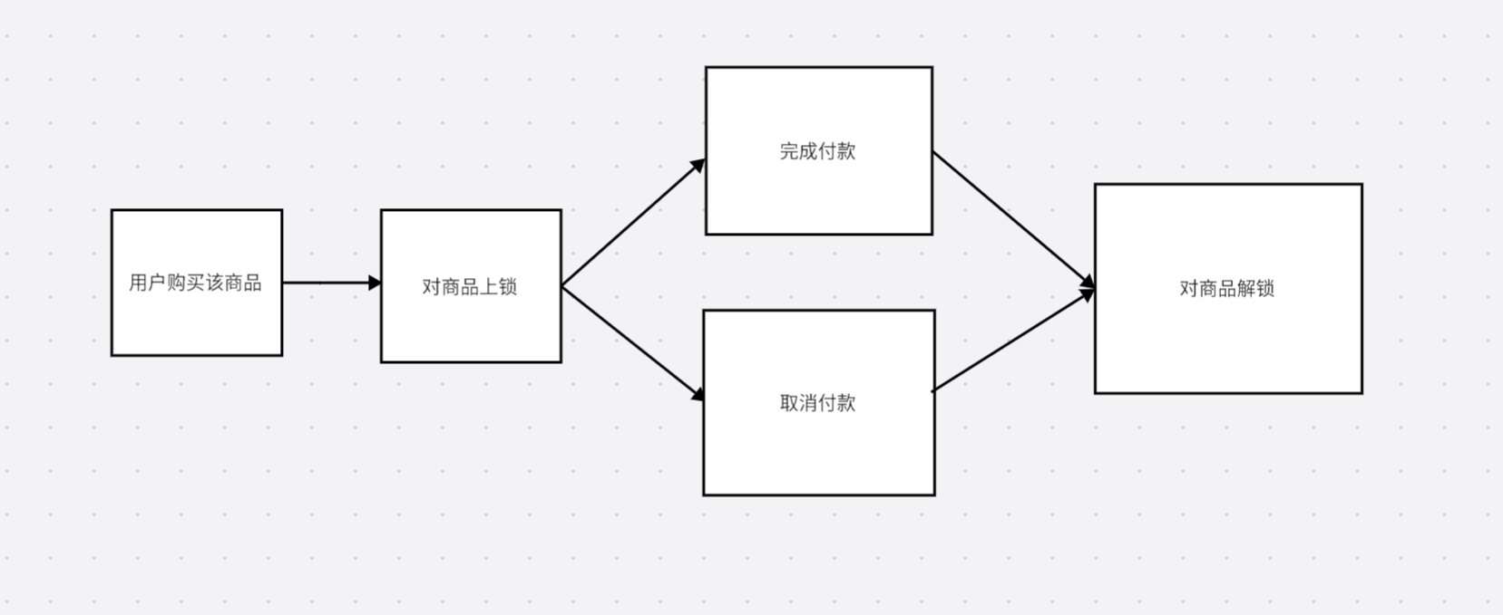4.8接口
层次图：

4.9存储分配
根据需要，说明本程序的存储分配。

4.10注释设计
说明准备在本程序中安排的注释，如：
- 加在模块首部的注释；
- 加在各分枝点处的注释；
- 对各变量的功能、范围、缺省条件等所加的注释；
- 对使用的逻辑所加的注释等等。

4.11限制条件
输入应符合限制条件

4.12测试计划
测试用例：测试同时购买是否会出现同一件物品被购买两次的情况
测试方法：在页面未更新的情况下购买能够弹出以被购买则测试成功

4.13尚未解决的问题
说明在本程序的设计中尚未解决而设计者认为在软件完成之前应解决的问题。

5程序3（标识符）设计说明

5.1程序描述
本子程序旨在完成管理员审核商品的操作，为非常驻，可重入，无覆盖要求，顺序处理

5.2功能
IPO表
系统：校园二手市场系统 | 作者：陈家伟
模块： 审核商品 | 日期：2023/11/26
编号：2.1
调用：管理员子模块 | 被调用：
输入： | 输出：商品状态
处理： update 商品状态
局部数据元素： | 注释：

5.3性能
精度：
软件的输入精度：小数点后保留两位小数，限制输入特殊字符
输出数据的精度：小数点后保留两位有效数字
传输过程中的精度：小数点后保留两位有效数字
灵活性：
运行环境灵活，用户端只要有浏览器即可访问
操作方式灵活：界面设计友好，无需学习即可操作
后端变更灵活：保留接口后端升级对用户无感
时间特性要求：
响应时间<0.5s
数据更新时间<0.5s

5.4输入项
商品编号 char(255) not null,
商品名称 char(255) not null,
商品类别 char(255),
交易类型 char(255) not null,
用户账户 char(16),
用户姓名 char(64),
金额 float(8,2),
状态 bool,

5.5输出项

商品编号 char(255) not null,
商品名称 char(255) not null,
商品类别 char(255),
交易类型 char(255) not null,
用户账户 char(16),
用户姓名 char(64),
金额 float(8,2),
状态 bool,

5.6算法
If
商品资质合格
Then
上架该商品

5.7流程逻辑

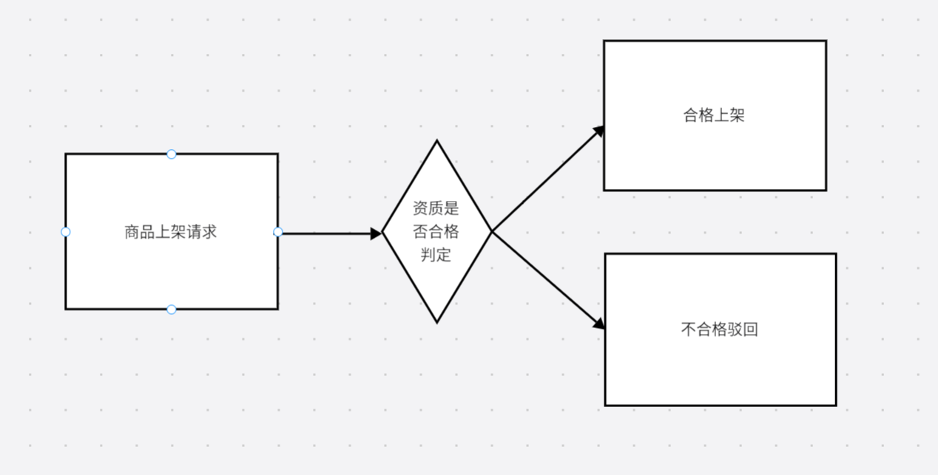5.8接口
层次图：

5.9存储分配
根据需要，说明本程序的存储分配。

5.10注释设计
说明准备在本程序中安排的注释，如：
- 加在模块首部的注释；
- 加在各分枝点处的注释；
- 对各变量的功能、范围、缺省条件等所加的注释；
- 对使用的逻辑所加的注释等等。

5.11限制条件
输入应符合限制条件

5.12测试计划
测试用例：
测试方法

5.13尚未解决的问题
说明在本程序的设计中尚未解决而设计者认为在软件完成之前应解决的问题。

